1. 查找实时项目没数原因

以查找amax平台为例

1. 在redis找到该项目下所有的创意id，如项目id是08741aad-427d-4d9f-81a4-72822f65ff71，查找key是dsp_groupid_mapids_08741aad-427d-4d9f-81a4-72822f65ff71



1. 在展现点击日志下 dsp_impclk/dsp_impclk_(date)查找对应项目是否有数，排除平台显示数据不对。

cd dsp_impclk_(date)

grep –E “mapid1|mapid2|mapid3” 要查找小时文件|grep “adx:平台对应编号”|grep “mtype:m“|wc –l #统计展现数

示例：

grep -E "2f16b315-ff6c-4401-b662-777c35d9dc34|6c64e115-995d-4214-bf44-a9e7ba7357ad” dsp_impclk_20*|grep “adx:2”|grep “mtype:m”|wc -l

grep –E “mapid1|mapid2|mapid3” 要查找小时文件|grep “adx:平台对应编号”|grep “mtype:c“|wc –l #统计点击数

示例：

grep -E "2f16b315-ff6c-4401-b662-777c35d9dc34|6c64e115-995d-4214-bf44-a9e7ba7357ad” dsp_impclk_20*|grep “adx:2”|grep “mtype:c”|wc -l



若统计有数，则是平台显示数据出错，否则继续往下排查。

1. 在对应平台竞价的response下，查看是否有参与竞价的。

cd /data/log/dspads_odin/dsp_02_response/dsp_02_response_20160426/

grep –E “mapid1|mapid2|mapid3” 要查找小时文件

如果显示一直有参与竞价的，则说明出价过低，没有胜出的，若没有参与竞价的，则继续查看。

1. 打开创意级别的日志，查找对应错误码。

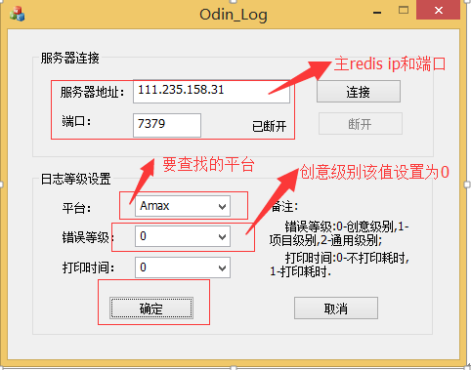

按照上面打开要查找平台的日志，（查找结束时记得将错误等级恢复为2）

跳转到相应平台竞价的本地日志。

cd /data/log/dspads_odin/dsp_local/dsp_local_02/ dsp_local_02_20160426/

tail -f dsp_local_02_161706893.log

可以看到每个项目不出价的原因



在errorcode.h 中查找该项目错误码对应的含义

若是日志里面都没有出现这个项目则要去查看。

1. 该项目是否在投放

查找的key是 dsp_groupids, 输出结果没有该项目，则说明没有投放。

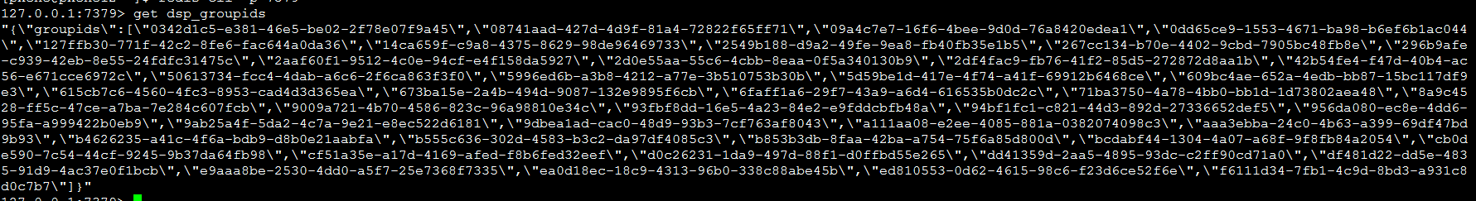

1. 此项目下投放该平台的所有创意是否把该平台加入到了badx中，如果全都加入到badx中，则该项目不投放。



二．若是将白名单项目转换为普通项目没有成功，需要将白名单删除的操作。

在redis查找该项目是否是白名单项目，是否存在对应的key 。

dsp_groupid_wblist_项目id，若存在该key，则说明此项目目前还是按照白名单投放

删除该key即可变成普通项目。



三．针对adview的PMP项目没有数据问题

如果以上排查没有找到原因，则使用如下操作排查

tcpdump -i lo -nn -X 'port 58016' > /data/user/zhoufei/adview.txt

grep '"at":2' /data/user/zhoufei/adview.txt |wc –l

如果输出结果为0，则说明没有PMP，请通知ADX开放PMP流量

四．修改KPI类型问题

若是投放过程中修改了项目的投放类型，比如从展现修改到点击，再修改为展现，会出现当前小时没有生效的问题

查看项目频次计数的key是：hget dsp_group_frequency_(adx)_(天) 项目id

在redis的7380端口查看

例如查看芒果项目28号数据：

hget dsp_group_frequency_02_28 cf51a35e-a17d-4169-afed-f8b6fed32eef

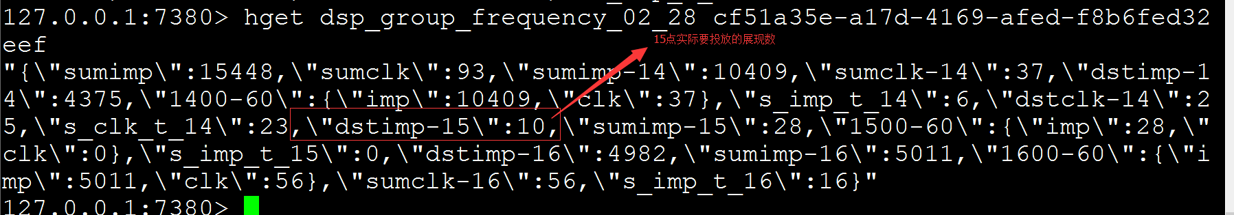

这个dst的值是程序均匀滚动到这个小时实际要投放的展现值，程序会按照这个值进行投放，所以在这个小时再修改展现数或者把投放类型从展现变换到点击再换成展现，dst的这个值当前小时不会修改，所以上图中15点只能按照10个展现数来投放，下个小时就可以按照修改后的值进行投放。

五．7380端口项目频次各个字段的含义

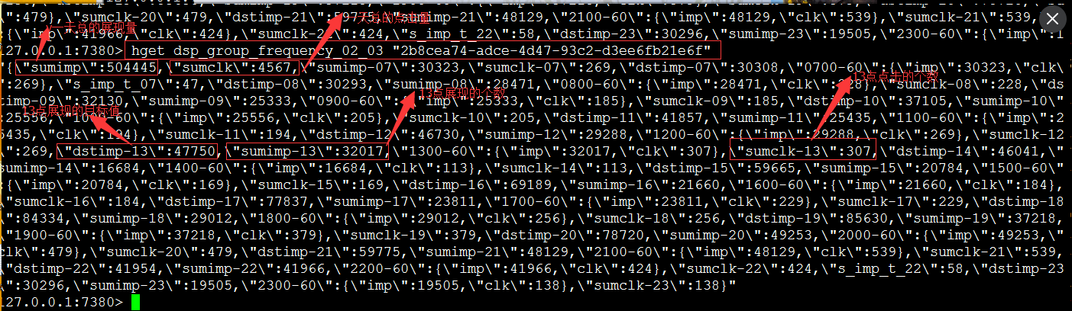

如上图中，

sumimp：一天已经展现的数量

sumclk：一天已经点击的数量

sumimp-(hour):这个小时已经展现的数量

sumclk-(hour):这个小时已经点击的数量

dstimp-(hour):程序计算出这个小时应该投放的展现数量

dstclk-(hour):程序计算出这个小时应该投放的点击数量

根据项目的频次设置，请查看接口文档说明，找到对应项目的投放策略

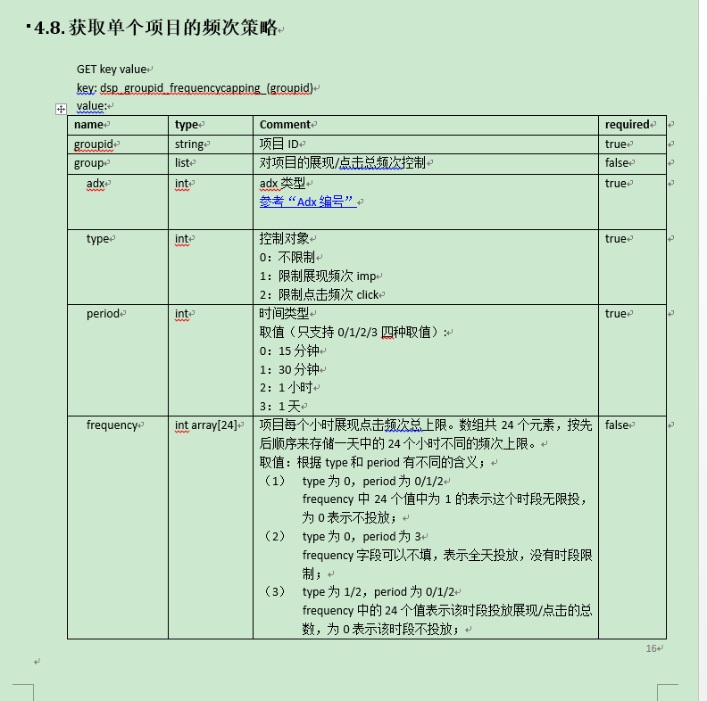

1. 若该项目是按天投放，就查看下对应的控制对象（展现或点击）sumimp或者sumclk的计数值是否大于该项目设置frequency的第一个值，若大于，则说明该项目已经投放到KPI，则不再参与竞价。
2. 若该项目是按照小时投放，则看下对应的控制对象（展现或点击）sumimp-(hour)或者sumclk-(hour)的计数值是否大于dstimp-(hour)或者dstclk-(hour),若大于，则说明该项目已经投放到KPI，则不再参与竞价。

六．创意审核状态问题

若是在排查的过程中出现，参与竞价很多次，但没有成功展现的，请确认投放的adx是否需要审核，若需要审核，请向adx询问创意的审核状态，审核状态为拒绝，则没有展现。

七．通过各个adx的平台排查没有展现问题

1. tanx

下图可看出流量数，参与竞价数

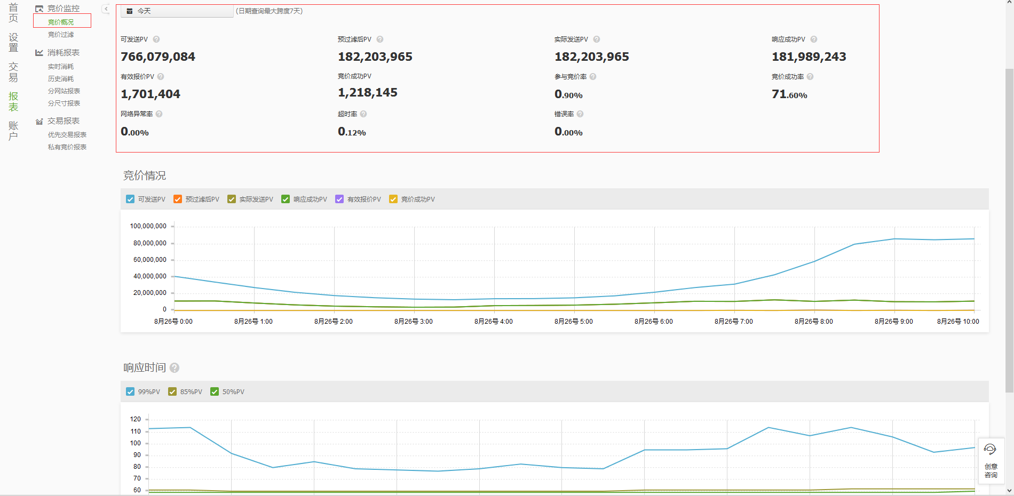

下图可看出创意被过滤的原因

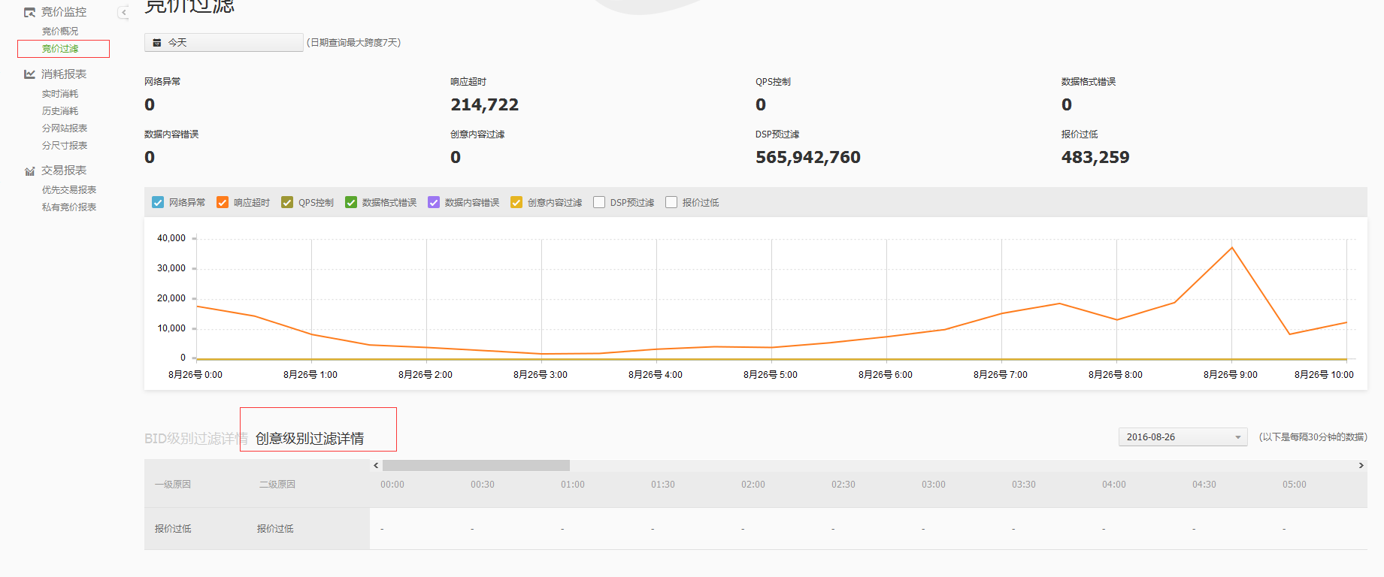

2. baidu

下图可看出每个创意的出价信息

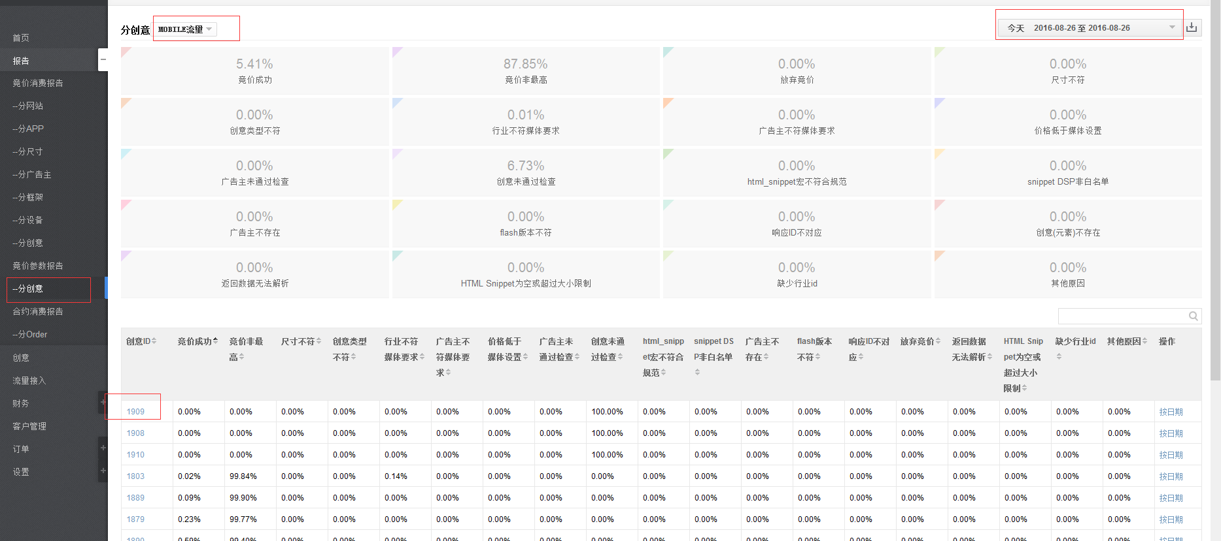

下图可看出每个创意的审核信息

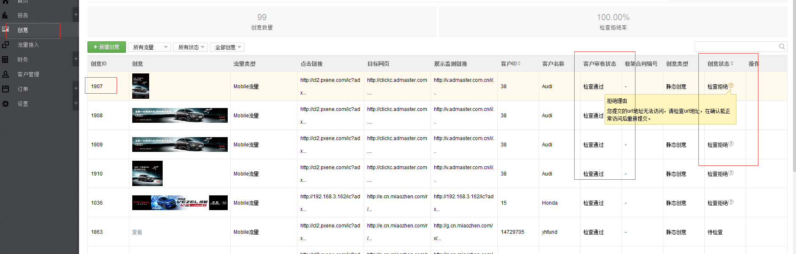

下图可看出广告主的审核信息

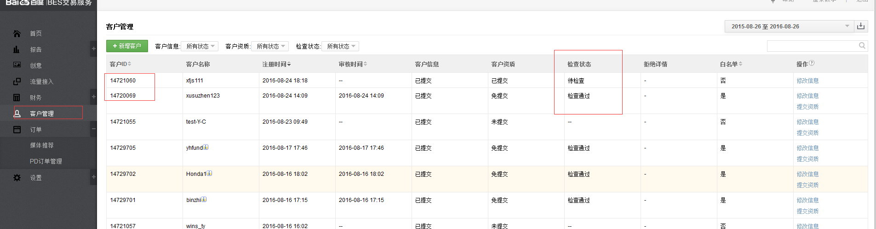

下图可看出baidu每个尺寸的流量数，对于类似640x960这样的尺寸是没有流量的。

